AGUINALDO 2020

AGUINALDO 2020

SENTIDO Y ENFOQUE
Un Aguinaldo que busca dar respuesta pastoral a las circunstancias históricas: ‘Hágase tu voluntad, así en la tierra como en el cielo (Mt 6,10).
El mismo Rector Mayor explica cómo después de la Consulta de la Familia Salesiana del mes de mayo, desea enfatizar que nosotros como Familia Salesiana «debemos estar atentos a los grandes desafíos humanos de nuestro mundo, como es la honestidad como personas, el vivir una ciudadanía comprometida y que busca el bien, el hacer presente en la vida la Doctrina Social de la Iglesia, las opciones por los más desfavorecidos, el procurar que nuestros cristianos y nuestros jóvenes estén al servicio del pueblo mediante el servicio de la política, la atención muy especial a la encíclica Laudato Si’, la atención al cambio climático y al cuidado de la creación y, por supuesto, la decidida defensa que debe tener la Familia Salesiana con respecto a los derechos humanos y, particularmente, los derechos de los menores que suelen ser más frágiles. Con estos planteamientos queremos proponer los dos grandes pilares de la educación de Don Bosco y queremos actualizarlo».
Este Aguinaldo 2020 nos da la oportunidad de volver nuestros ojos a lo que pensaba Don Bosco y lo que fue su modo de hacer y actuar, en medio de sus jóvenes y “reconstruirlo” en este siglo XXI.

PROPUESTA PARA LA REFLEXIÓN
Con el fin de favorecer la reflexión y el diálogo y conocimiento entre los miembros de la Familia Salesiana, sugerimos un encuentro participativo; no tanto una charla sobre el contenido del Aguinaldo:
- Se inicia el encuentro con una breve presentación de los participantes si fuera necesario.
- Momento de acercamiento al Aguinaldo: Proyección del vídeo y breve diálogo, destacando a nivel general lo que más nos ha llamado la atención.

- Trabajo en grupos pequeños:
- Lectura personal o en grupo pequeño del anexo 1. (Puntos 3, 4 y 5)
- Reflexión en torno a las cuestiones ofrecidas.
PROPUESTA 1: Todos los grupos abordan todos los aspectos. En este caso, según el tiempo disponible, se pueden seleccionar de antemano algunas de las cuestiones del primer y segundo bloque; pero pidiendo a todos los grupos que realicen alguna propuesta para el compromiso conjunto de la obra, tal como aparece en la conclusión del anexo.
PROPUESTA 2: Pedir a cada grupo que se centre en uno o dos de los aspectos del punto 2. “Honrados ciudadanos” y sugiera alguna propuesta-compromiso; y realizar una puesta en común; tras la cual, entre todos, se busca ese compromiso- propuesta conjunto para la obra.
- Puesta en común y diálogo.
- Elección de alguna/s propuesta/s para ayudar a hacer realidad el Aguinaldo en nuestra casa.
- Oración conjunta con la posible oración ofrecida en el Aguinaldo o las recogidas en el anexo 2. (En el punto 6)

NOS HABLA EL RECTOR MAYOR
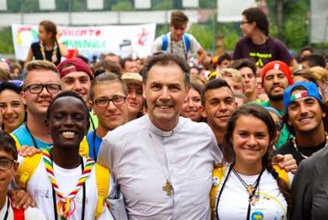 | AGUINALDO 2020  ANEXO 1  BUENOS CRISTIANOS Y  HONRADOS CIUDADANOS  “Hágase tú voluntad,  así en la tierra como  en el cielo” Mt. 6,10

El Rector Mayor, D. Ángel Fernández Artime nos dice:
Después de haber dialogado en la Consulta Mundial de la Familia Salesiana en mayo en Turín, pensé en proponer un tema que, en forma de binomio de dos términos, encierra la esencia de nuestro educar salesiano. Lo hemos recibido del mismo Don Bosco. Ayudar a nuestros muchachos, muchachas y jóvenes a ser “buenos cristianos y honrados ciudadanos”.

Nos hace falta profundizar cada vez más en nuestro ser evangelizadores y educadores de la Fe.

Se experimenta una cada vez mayor fragilidad, y a veces incapacidad, en ser apóstoles y misioneros de los jóvenes. Y al mismo tiempo se corre el riesgo de no educar a nuestros jóvenes en un fuerte sentido de ciudadanía, de justicia social y de valores evangélicos que lleven a interiorizar como programa de vida el servicio a los demás, el compromiso en la vida pública, la honestidad personal y la alergia a todo tipo de corrupción, la sensibilidad ante un mundo en movimiento y donde tantos emigran, con una sensibilidad por la creación y la ‘casa común’ que nos ha sido donada, y siempre buscando la defensa de quien es indefenso, de quien no tiene palabra, de quien es descartado.

Si no conseguimos educar con estos valores, me pregunto ¿qué estamos consiguiendo? ¿y qué Evangelización en el nombre de Jesús estamos llevando a cabo…?

Por eso, este empeño educativo es expresión para hoy del “Hágase tu voluntad, así en la tierra como en el cielo”. Esta es y seguirá siendo una verdadera “Política del Padrenuestro” de Don Bosco. Deseo que el Aguinaldo nos siga ayudando a tener un hilo conductor en la pastoral del nuevo año en cada lugar del mundo. Bendiciones para todos.

BUENOS CRISTIANOS
Arraigados y fundados en la caridad
Nos inspiramos en Efesios 3:14-19 : “Por eso doblo mis rodillas ante el Padre, de quien toma nombre toda familia en el cielo y en la tierra, para que os conceda, por la riqueza de su gloria, fortaleceros interiormente, mediante la acción de su Espíritu; que Cristo habite por la fe en sus corazones, para que, arraigados y cimentados en el amor, podáis comprender con todos los santos la anchura y la longitud, la altura y la profundidad, y conocer el amor de Cristo, que excede a todo conocimiento, y se llenen de toda la plenitud de Dios”
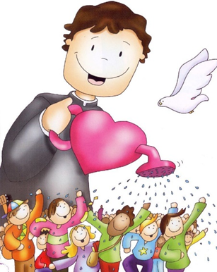
Vivir en la escucha de Dios que nos habla y viviendo lo que se anuncia, con la necesidad de Evangelizar
De D. Bosco hemos aprendido su pasión evangelizadora para acercar a cada joven al encuentro con Jesús. Por eso no podremos renunciar nunca a ser evangelizadores de los jóvenes, sabiendo que “la evangelización también busca el crecimiento, que implica tomarse muy en serio a cada persona y el proyecto que Dios tiene sobre ella” (EG 160).
Nuestro ser educadores y evangelizadores de los jóvenes ha de suponer para nosotros, ante todo por propia experiencia personal, que podemos decir a los jóvenes con palabras, gestos, acciones que Dios los ama, que “para Él, eres verdaderamente precioso, no eres insignificante, eres importante para Él”.
Verdaderos cristianos y verdaderos educadores hoy con espiritualidad salesiana
Enfatizar una espiritualidad que tiene presente a Dios en la vida diaria.
Con una forma de vivir la espiritualidad salesiana buscando la amistad con los jóvenes. Comunicación, influencia mutua; una amistad que llega a ser verdaderamente espiritual. «porque “la familiaridad trae amor” y el amor genera confianza. Esto es lo que abre los corazones y los jóvenes lo revelan todo sin miedo (...), porque están seguros de que son amados»
Buenos cristianos en los ambientes post-creyentes o post-cristianos
Un desafío que se concibe como un don precioso que tenemos que ofrecer a la Iglesia y que la Iglesia y el mundo nos piden. Tal vez ninguna familia carismática en la Iglesia involucre un número tan grande de personas, la mayoría de las cuales son jóvenes, y que no son cristianas porque pertenecen a otras religiones o ya a ninguna.
Esta realidad nos pone en camino misionero, único en su potencial, para dar testimonio y ser capaces de Evangelizar. La Iglesia nos pide no solo que demos pasos, sino que seamos precursores en la Iglesia en este frente pionero, donde se juega el futuro de los jóvenes.
Buenos cristianos como desafío en medio de los ambientes no cristianos
Manteniendo la propia interioridad espiritual y de fe, dando testimonio, incluso en el silencio y con la propia vida.
Siendo capaces de un diálogo y un testimonio que resulta profético.

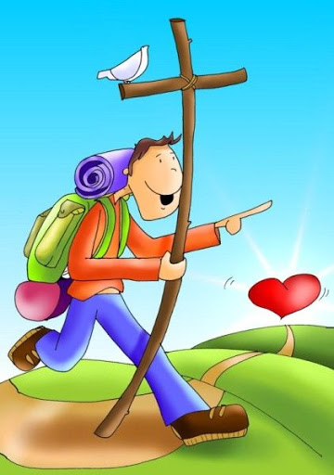
Una fe vivida juntos, y “en salida” de nosotros mismos
La dimensión espiritual de toda acción pastoral salesiana debe vivirse y presentarse adecuadamente y sin dicotomías. Tenemos que ‘desinstalarnos’. Debemos tener la valentía de comprometernos, debemos tener un modo de ver y vivir el Padre Nuestro en el mundo, con los demás, dando testimonio de fraternidad humana, que es la razón evangélica de tratar a los demás (de toda época, raza, cultura y religión) por ser hijos del mismo Dios. Llamar y tratar a los demás como hermanos es reconocer a Dios como Padre, y reconocerlo como Padre supone ver a los demás como hermanos.
En esta síntesis vemos la base de toda espiritualidad cristiana que se compromete en hacer del mundo el lugar del encuentro con Dios haciendo posible la construcción de un mundo mejor.

HONRADOS CIUDADANOS
Los jóvenes nos esperan en la “casa de la vida”
→ Se trata, nada menos, que de 'la porción más delicada y preciosa' de la sociedad, como la definió Don Bosco. Por lo tanto, es un campo muy amplio para la Familia Salesiana en el que debemos ayudarnos a mirar juntos.
→ Creo que existe el riesgo en varios ‘barrios salesianos’ de permanecer fácilmente “dentro de las paredes”, contentos con los que entran por nuestras puertas.
→ Es el grito de los jóvenes que nos invita a salir al encuentro de los problemas “reales” que tienen ellos: dar sentido a sus vidas, la falta de oportunidades, la formación, la inserción laboral...
Educarnos y educar a nuestros jóvenes en la ciudadanía y en el compromiso social.  Debemos educarnos en la valentía de esta exigente visión de la justicia (Laudato si', Evangelii Gaudium...) que apunta al desarrollo sostenible (los “Objetivos de desarrollo sostenible” de las Naciones Unidas, el Pacto Mundial de las Naciones Unidas, en particular el reciente sobre las migraciones, que algunas naciones no han firmado). |  | Educarnos a nosotros mismos y educar a nuestros jóvenes con honestidad y manteniéndonos libres de la corrupción  Verdaderamente grande el potencial que tiene la Familia Salesiana en este campo cobre todo con la presencia de los Salesianos Cooperadores y los Exalumnos presentes en el "mundo", y presentes en la política y en los sectores de mayor influencia.
Sensibles y corresponsables en un mundo en movimiento y migración  Los jóvenes migrantes fueron los primeros destinatarios del Oratorio de Don Bosco.  La migración de los pueblos nunca fue tan grande como ahora y está formada mayoritariamente por jóvenes. ¿No es una llamada directa a la Familia Salesiana que es la más ampliamente presente en todos los continentes? ¿No deberíamos nosotros llegar a ser ESPECIALISTAS en este campo?  Si no somos nosotros los que `creamos cultura’ en este frente de la vida humana que se expandirá más y más en el futuro, ¿quién realizará esta tarea? ¿Quién en la Iglesia debería ser profético en esta situación?  Me parece que no es una locura pensar en nuestro Movimiento Juvenil Salesiano como un movimiento de jóvenes en movimiento. |  | Cuidar la casa común como nos piden los jóvenes (Laudato Si’,13).  El compromiso con la casa común (visión de la ecología propuesta por Laudato’) no es un compromiso extra: es un horizonte que cuestiona toda nuestra cultura, nuestra fe, nuestro estilo de vida, nuestra misión… la educación y la evangelización.  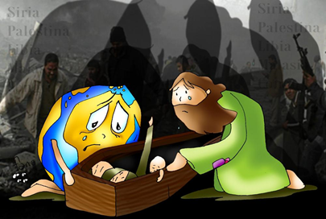  La ecología integral nos habla también de una propuesta educativa integral tanto en sus valores humanos y como en los valores espirituales.
En la defensa de los derechos humanos y especialmente de los derechos de los menores.
Si para algo hemos sido suscitados por el Espíritu Santo en Don Bosco como Familia Salesiana es para donar toda nuestra vida a los menores y a los jóvenes, a los muchachos y a las muchachas del mundo, dando prioridad a los más indefensos, a los más necesitados, a los más frágiles, a los más pobres.
Por ello debemos ser expertos en la defensa de todos los derechos humanos, especialmente cuando se refiere a los “derechos de los menores”

PAUTAS PARA EL TRABAJO Y LA REFLEXIÓN:
Cada uno de nosotros…
- ¿Qué nos pide Don Bosco hoy para hacer real en nuestras vidas la política del Padrenuestro?
- ¿Estamos dispuestos a salir al encuentro de los jóvenes y ofrecerles ideales de una fe vivida en lo concreto de cada día?
- ¿Cómo vivir y evangelizar en esta sociedad de ambientes no cristianos, post-creyentes y post-cristianos?
- ¿Estamos dispuestos a dejarnos convertir para hacer posible la construcción de una casa común, como nos plantea Laudato Si’,13? ¿Qué estamos dispuestos a cambiar?
Los jóvenes
- ¿Qué valores debemos educar y testimoniar entre los jóvenes para que sean buenos cristianos y honrados ciudadanos?
- ¿Qué se nos ocurre hacer para educar y asistir a los jóvenes en esos cinco aspectos que nos propone el rector mayor en el apartado honrados ciudadanos?
Como familia Salesiana
- Como Familia Salesiana, ¿Qué pasos debemos dar en nuestro camino misionero?
- ¿Qué retos de este tipo se nos plantean en nuestro entorno?

CONCLUSIONES
ANEXO 2

Una propuesta de compromiso
que podemos asumir como Familia Salesiana durante 2020

REZAMOS JUNTOS
Señor, danos la valentía  de arriesgar la vida por Ti,  el gozo desbordante  de gastarnos en tu servicio,  el deseo de darnos,  de dejar la vida  en el servicio a los débiles. | 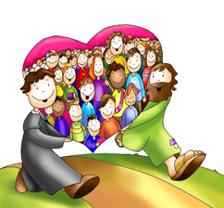 | Ayúdanos a caminar al lado de los jóvenes  para llevarles el tesoro  de tu amor que salva.  Haznos, Señor, dóciles a tu Espíritu,  para que nos conduzca  a dar la vida desde la cruz,  desde la vida que brota  del grano que ha sido sepultado en la tierra.

Te lo pedimos a Ti,
que vives y reinas
por los siglos de los siglos. Amén.

ORACIÓN A DON BOSCO
Padre y Maestro de la juventud, San Juan Bosco,
que, dócil a los dones del Espíritu y abierto a las realidades de tu tiempo,
fuiste para los jóvenes, sobre todo para los pequeños y los pobres,
signo del amor y de la predilección de Dios,
se nuestro guía en el camino de amistad con el Señor Jesús,
de modo que descubramos en Él y en su Evangelio
el sentido de nuestra vida y la fuente de la verdadera felicidad.
Ayúdanos a responder con generosidad a la vocación que hemos recibido de Dios, Para ser en la vida cotidiana constructores de comunión y colaborar con entusiasmo, en comunión con toda la Iglesia, en la edificación de la civilización del amor.
Obtennos la gracia de la perseverancia al vivir una cota alta de vida cristiana, según el espíritu de las bienaventuranzas;
y haz que, guiados por María Auxiliadora,
Podamos encontrarnos un día contigo en la gran familia del cielo.
AMEN

